CONDITIONS DE TRAVAIL
CYCLE 4- 4ème LAND ART | Eventuellement, Projet sortie pluridisciplinaires arts plastiques /SVT , ou EPI Environnement ?
Travail en binôme | 2 / 3 séances
PROGRAMMES

NOTIONS | Forme/couleur/espace/temps/lumière /corps ; geste/matière /outils/support
QUESTIONNEMENTS élève  - s’éloigner des stéréotypes de la figuration  - travailler des matériaux naturel et éphémère, se questionner sur la trace, l’impact de l’homme sur l’environnement. (SVT, EPI ? projet pluri ?)  -sensibiliser les élèves sur le lien œuvre et espace | En quoi l’espace naturel peut-il devenir matière de l’œuvre ? En quoi peut-il faire œuvre ?
COMPETENCES DISCIPLINAIRES ET TRANSVERSALES VISEES

Expérimenter, produire, créer. | Mettre en œuvre un projet. | S’exprimer, analyser sa pratique, celle de ses pairs ; établir une relation avec celle des artistes, s’ouvrir à l’altérité. | Se repérer dans les domaines liés aux arts plastiques, être sensible aux questions de l’art.
C1-1 Choisir, mobiliser et adapter des langages et des moyens plastiques variés en fonction de leurs effets dans une intention artistique en restant attentif à l'inattendu. | C1-5 Prendre en compte les conditions de la réception de sa production dès la démarche de création, en prêtant attention aux modalités de sa présentation, y compris numérique  . C2-5 Confronter intention et réalisation dans la conduite d'un projet pour l'adapter et le réorienter, s'assurer de la dimension artistique de celui-ci. | C3-1 Dire avec un vocabulaire approprié ce que l'on fait, ressent, imagine, observe, analyse ; s'exprimer pour soutenir des intentions artistiques ou une interprétation d'œuvre.  C3-2 Établir des liens entre son propre travail, les œuvres rencontrées ou les démarches observées | . C4-4 Interroger et situer œuvres et démarches artistiques du point de vue de l'auteur et de celui du spectateur
Savoir que le temps et le déplacement sont des composants d'une œuvre. • Connaître les conditions liées à l'éphémère d'une œuvre • Aborder les termes de Land Art, éphémère, installation .Utiliser l'espace extérieur pour produire • Tester la résistance et les propriétés des matériaux. • Anticiper l'accrochage et organiser les constituants dans l'espace public extérieur. Savoirs culturels : • Découvrir les principes du Land Art • Développer une nouvelle vision de l'art par l'expérience physique du spectateur.
ELEMENTS DE LANGAGE PLASTIQUE MOBILISES : VOCABULAIRE , CONCEPT, NOTIONS
Land art, processus, installation, éphémère, espace, in situ, trace

Dispositif particulier : prévoir autorisations élèves en amont ainsi que la contribution d’un accompagnateur (les parents d’élèves pourront être sollicités) ; faire la demande auprès du chef d’établissement.
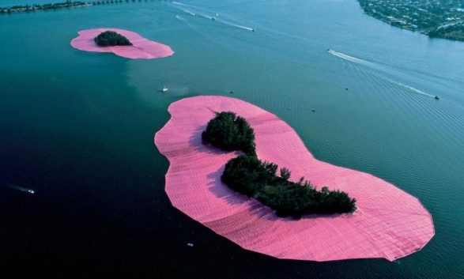  CHRISTO (1935- ) et JEANNE-CLAUDE (1935-2012), Surrounded Islands, Miami, 1983 | 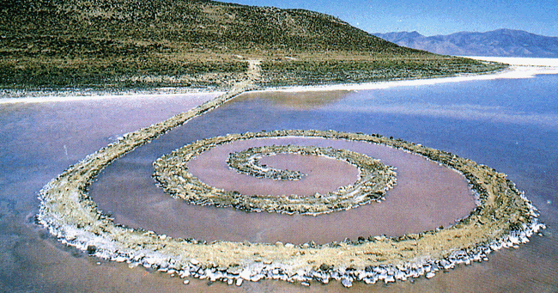  Robert SMITHSON (1938-1973), Spiral Jetty, désert de l'Utah, Grand lac salé, USA,1970.
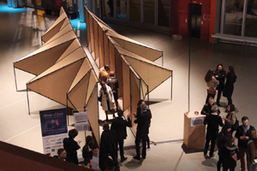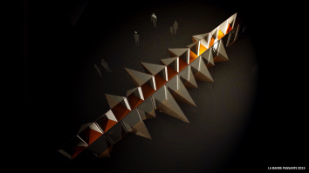  https://jeremierigaudeau.fr/project/la-bande-passante/ (lien espace/œuvre/spectateur)  Jérémie Rigaudeau, Olivier Brichet, Xavier Seignard, Laurent La Torpille, La bande passante, 2015, théâtre du quai, Angers. | 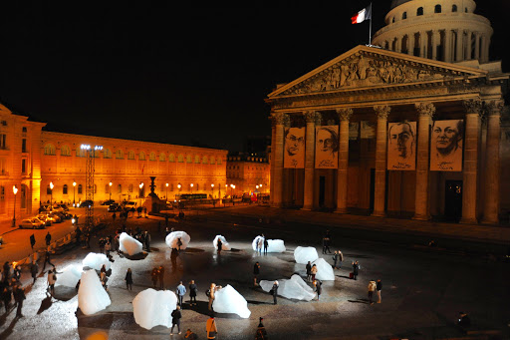  Œuvre engagée  Ice Watch, Olafur Eliasson, 2015
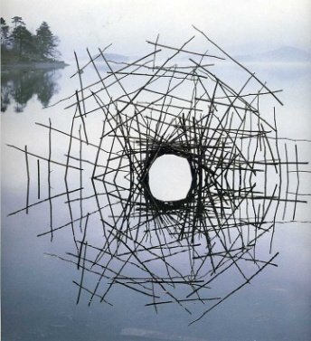  Andy Goldsworthy  Documentaire River and tides complet sur le padlet. | 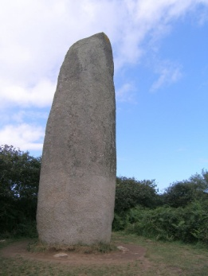  Néolithique  Le menhir de Kerloas, Plouarzel (Finistère), plus grand menhir encore dressé de Bretagne
INCITATION
CORPUS D’ŒUVRES DE REFERENCES ET MODALITES DE PRESENTATION

Après avoir choisi un endroit, un lieu, propice à la créativité, modifier le lieu en laissant une trace visible de votre passage. Vous prêterez une attention particulière à la dimension plastique et artistique de votre intervention, tout en respectant la nature et son environnement.
(Si projet pluridisciplinaire, l’enseignante de svt pourra prélever des échantillons de plantes pour réaliser un herbier par la suite, ou sensibiliser les élèves sur l’environnement, le phénomène de nutrition des plantes, de photosynthèse etc… dans le but d’aborder les nouveaux programmes de 2020 concernant l’environnement, en sensibilisant les élèves)
Contrainte : Utiliser les ressources trouvées sur place.
DEROULEMENT

SEANCE 1
Visionnage du reportage sur Andy Goldswothy , sur Lumni (3min).
https://enseignants.lumni.fr/export/player/00000001720
Temps d’échange et de verbalisation sur celui-ci. 10min
Quels matériaux utilisés ?
Qu’advient-il de ces sculptures ?
Citation extraite du reportage : « si la nature déborde de beauté, elle est aussi infiniment fragile ».
Explication projet (incitation) puis départ en forêt ou dans l’espace vert de l’établissement.
Les élèves choisissent un lieu en binôme, puis interviennent sur celui-ci. (30min)
Prise de vue photographiques ou vidéo afin de conserver une trace de l’œuvre et de l’exposer. Les élèves sont invités à réfléchir à la présentation de leur travail, qui sera la seconde partie du projet. Retour en classe, debrief, remplir fiche autoévaluation.
SEANCE 2
INCITATION
Comment conserver une trace de notre travail éphémère ? Comment la faire perdurer dans le temps ?
De l’œuvre éphémère à la trace pérenne.
Trouvez un moyen d’exposer votre travail, afin de le rendre accessible au spectateur. Ce travail pourra être graphique (schéma, croquis, petit carnet relié comprenant processus et texte explicatif…) il pourra se définir par une série de photographies exposés dans la classe, ou sur une galerie virtuelle (attention à l’accompagner d’explications précises). Ce pourra également faire l’objet d’un montage vidéo etc…
Selon vos choix, vos travaux seront donc visibles en classe, dans l’établissement, sous forme d’exposition, ou d’un carnet librement consultable (cdi ?) ou d’un album, d’une maquette, dans un musée virtuel type artstep, sur le padlet de la classe en cas de vidéo, ou d’une présentation type power point ou genially.
A vous de trouver le moyen qui vous semble le plus approprié afin de mettre en avant votre travail, et d’en conserver la trace.
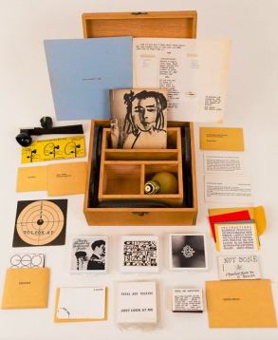  Fluxus collective’s, ‘flux years box 2’from  1967/1968 | 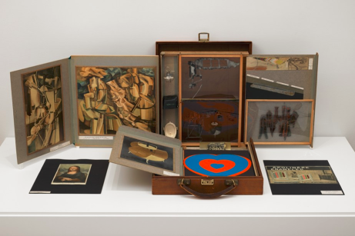  Marcel DUCHAMP, la boîte en valise, 1935-1941, Paris, (7 versions)
https://www.musee-jacquemart-andre.com/fr/decouvrez-visite-virtuelle-lexposition | https://www.museosphere.paris.fr/musee/musee-dart-moderne/delaunay

Piste afin d’expliquer et d’accompagner la présentation de votre travail (Rappelez vous que le spectateur n’a pas vu le travail dans son environnement, vous devez donc être le plus précis et le plus clair possible) :
Comment avez-vous procédez pour créer ce travail éphémère ? (matériaux, lieu, processus)
Quelles étaient vos idées de départ et quelles difficultés avez-vous rencontré ?
Quel est le lien entre votre travail et son environnement ?
Selon vous, en quoi votre travail a-t-il laissé une trace de votre passage tout en respectant la nature ? Comporte t-il une dimension artistique ? Pourquoi ?

Piste possible : retourner sur les lieux une semaine après et constater le travail de la nature sur l’oeuvre, ou l’oeuvre de la nature sur votre travail… Trace photographique, croquis, ou vidéo pour enrichir la présentation des travaux.

